類別圖

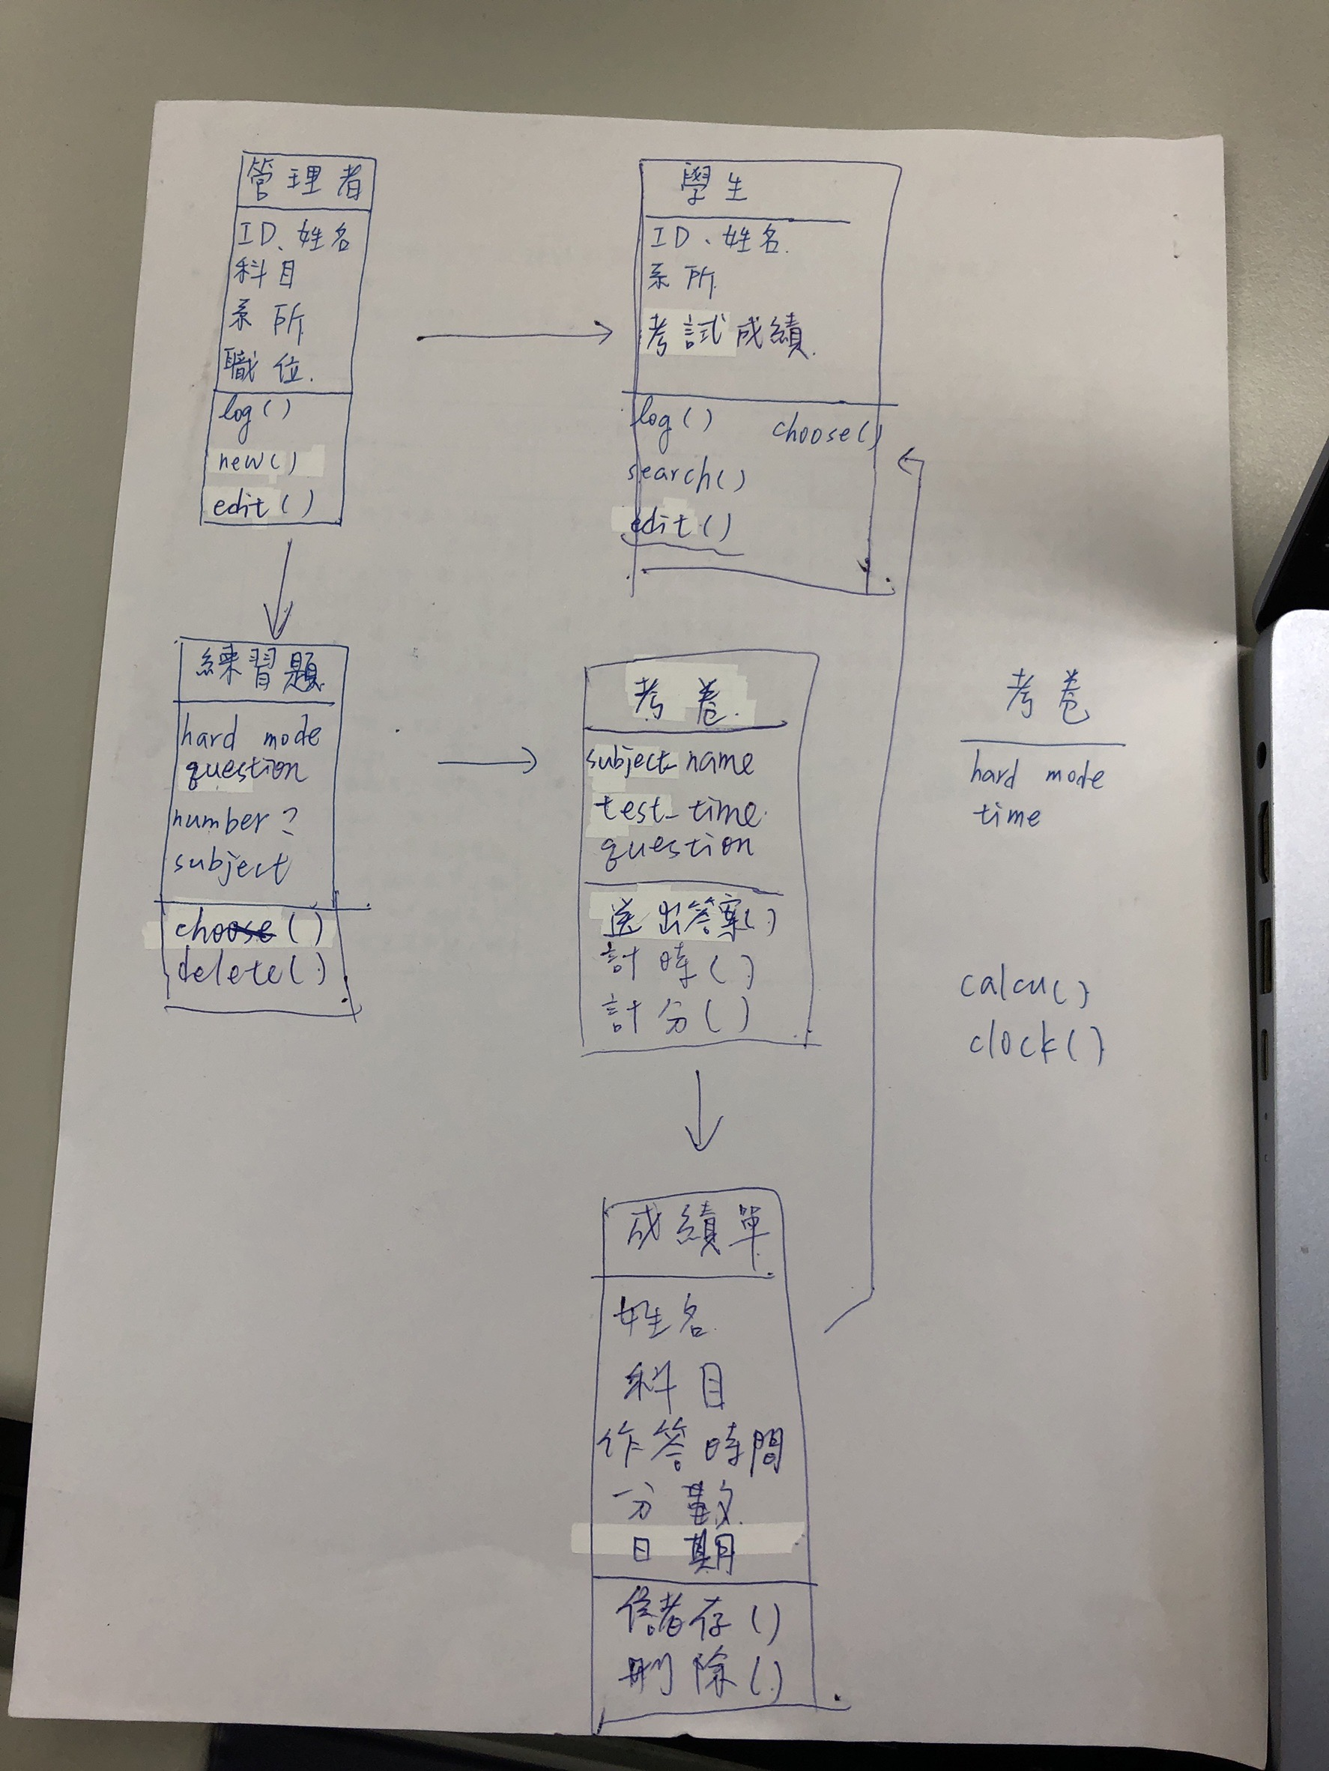

序列圖

**至少一使用案例的序列圖**